T.C
TURGUTLU KAYMAKAMLIĞI
TURGUTLU SELMAN IŞILAK MESLEKİ VE TEKNİK ANADOLU LİSESİ MÜDÜRLÜĞÜ



2024-2028 STRATEJİK PLANI

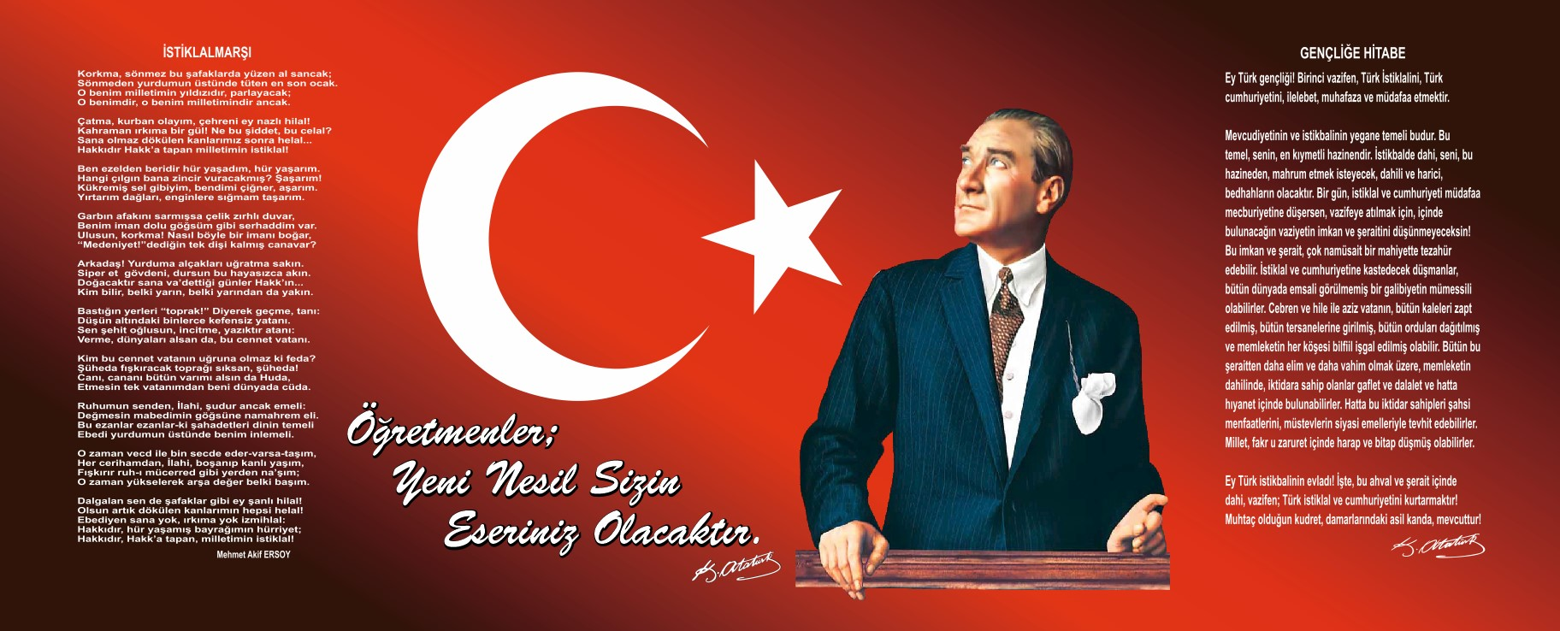

SUNUŞ

Eğitim, insan yaşamında, toplumun, ülkenin geleceğinin garanti altına alınmasında en etkin ve asla ihmale gelmeyen çok önemli bir faktördür. Bilim ve teknolojinin hızla ilerlediği günümüzde geleceğin inşasında söz sahibi olmak için ‘bilgiyi takip eden’ değil, ‘bilgiyi üreten’, ‘teknolojiyi yönlendiren’ olmak gerekmektedir. Bilgiyi üretmek, teknoloji yön vermek ise hedefleri belirleyerek uzun süreli stratejik planlamayla mümkündür.

Stratejik planlamanın temelini oluşturan ve bir milleti bağımsız ve uygar bir topluluk haline getirecek olan eğitim ise, amaç ve hedefleri belirlenmiş, anlık kararlarla değil, bir strateji dahilinde yürütülmelidir. Bu nedenle Turgutlu Selman Işılak Mesleki ve Teknik Anadolu Lisesi olarak 2024-2028 yılları arasında hedefimizi belirledik ve bu hedeflere ulaşmak için bütün gücümüzle çalışacağız.

Turgutlu Selman Işılak Mesleki ve Teknik Anadolu Lisesi olarak toplumun gün geçtikçe artan bilgi arayışını karşılamak; eğitim, öğretim, topluma hizmet sorumluluğumuzu eksiksiz bir şekilde yerine getirmek istiyoruz. Değerlerimiz doğrultusunda dürüst, tarafsız, adil, sevgi dolu, iletişime açık, çözüm üreten, yenilikçi, önce insan anlayışına sahip bireyler yetiştirmek bizim temel hedefimizdir.

Stratejik planımız, güçlü yönlerimizi öne çıkaran ve geliştiren, yeni ilişki ağları oluşturan, nitelikli eğitim ve araştırma programlarımızı disiplinler arası anlamda bir araya getiren bir çerçevedir. Okulumuzun akademik, mesleki ve sosyal alandaki başarıları üzerine inşa edilmiş olan bu plan, sorumluluklarımızı yerine getirmede kaynaklarımızın daha etkili kullanılmasına imkan sağlamaktadır. Vizyonumuz yönünde daha yoğun işbirlikleri oluşturmayı ve paydaşlarımızdan daha çok destek sağlamayı hedefleyen bu plan, okulumuzu daha ileriye götürmek için verdiğimiz ve vereceğimiz çabaların yol haritası olacaktır.

Aynur ÖZDEMİR
Okul Müdürü

İÇİNDEKİLER
Sunuş 3
İçindekiler 4
BÖLÜM I: GİRİŞ ve PLAN HAZIRLIK SÜRECİ 5
BÖLÜM II: DURUM ANALİZİ 6
Okulun Kısa Tanıtımı 6
Okulun Mevcut Durumu: Temel İstatistikler 7
PAYDAŞ ANALİZİ 12
GZFT (Güçlü, Zayıf, Fırsat, Tehdit) Analizi 14
Gelişim ve Sorun Alanları 17
BÖLÜM III: MİSYON, VİZYON VE TEMEL DEĞERLER 21
MİSYONUMUZ 21
VİZYONUMUZ 21
TEMEL DEĞERLERİMİZ 21
BÖLÜM IV: AMAÇ, HEDEF VE EYLEMLER 23
TEMA I: EĞİTİM VE ÖĞRETİME ERİŞİM 23
TEMA II: EĞİTİM VE ÖĞRETİMDE KALİTENİN ARTIRILMASI 26
TEMA III: KURUMSAL KAPASİTE 30V. BÖLÜM: MALİYETLENDİRME 34EKLER: 37

BÖLÜM I: GİRİŞ ve PLAN HAZIRLIK SÜRECİ
2024-2028 dönemi stratejik plan hazırlanması süreci Üst Kurul ve Stratejik Plan Ekibinin oluşturulması ile başlamıştır. Ekip tarafından oluşturulan çalışma takvimi kapsamında ilk aşamada durum analizi çalışmaları yapılmış ve durum analizi aşamasında paydaşlarımızın plan sürecine aktif katılımını sağlamak üzere paydaş anketi, toplantı ve görüşmeler yapılmıştır.
Durum analizinin ardından geleceğe yönelim bölümüne geçilerek okulumuzun amaç, hedef, gösterge ve eylemleri belirlenmiştir. Çalışmaları yürüten ekip ve kurul bilgileri altta verilmiştir.

STRATEJİK PLAN ÜST KURULU

Üst Kurul Bilgileri |  | Ekip Bilgileri
Adı Soyadı | Unvanı | Adı Soyadı | Unvanı
Aynur ÖZDEMİR | Okul Müdürü | Memduh EYİGÜN | Müdür Yardımcısı
Memduh EYİGÜN | Müdür Yardımcısı | Abdullah AKAY | Öğretmen
Beyza BATUR | Rehber Öğretmen | Pınar CEBER | Öğretmen
Mustafa YILDIZ | Okul Aile Birliği Başkanı | Ülker ÇAKMAK | Veli
Müjde SALTIK | Okul Aile Birliği Yönetim Kurulu Üyesi | Melek PEKŞİRİN | Veli

BÖLÜM II: DURUM ANALİZİ
Durum analizi bölümünde okulumuzun mevcut durumu ortaya konularak neredeyiz sorusuna yanıt bulunmaya çalışılmıştır.
Bu kapsamda okulumuzun kısa tanıtımı, okul künyesi ve temel istatistikleri, paydaş analizi ve görüşleri ile okulumuzun Güçlü Zayıf Fırsat ve Tehditlerinin (GZFT) ele alındığı analize yer verilmiştir.

Okulun Kısa Tanıtımı
Okulumuz ilk olarak 1993-1994 Eğitim- öğretim yılında 10 Mayıs İlköğretim okulu bünyesinde Ebelik ve Hemşirelik bölümü olarak Eğitim- öğretime açılmıştır. İki yıla yakın burada eğitime devam ettikten sonra 1995 yılında bugünkü binasında Eğitimi öğretime başladı. Hemşirelik, Radyoloji Teknisyenliği ve Acil Tıp Teknisyenliği dallarında öğrenciler yetiştirdikten sonra 2014- 2015 öğretim yılından itibaren Hemşire Yardımcılığı, Ebe Yardımcılığı ve Sağlık Bakım Teknisyenliği alanları açılmıştır.

E-twinning kapsamında ve "Okullarımız İyilikte Yarışıyor" projesi kapsamında " İyilikte Bizde Varız " diyerek Kitap Toplama çalışması başlattık ve kitap toplama kampanyaları devam etmektedir.
Okulumuzda, eğitimin evrenselliği ilkesi ve “tüm öğrenciler öğrenebilir ve tüm öğretmenler öğretebilir” anlayışı üzerine, akademik bilgiye dayalı bir kurum kültürü oturtulmaya çalışılmaktadır. Bunun bir gereği olarak her türlü öneri, bilgi ve uygulamalar mevzuatına veya akademik bilgi ve kültüre dayandırılmaya çalışılmaktadır.
Bilginin güç olduğuna inanılmakla birlikte bugün artık gücün tek başına kuru bilgide değil, güçlü bir iletişimde olduğunun farkına varılmıştır
Öğrencilerimize iyi bir insan, iyi bir vatandaş olma temel hedef olarak kazandırılmaya çalışılmaktadır.

Okulun Mevcut Durumu: Temel İstatistikler

Okul Künyesi Okulumuzun temel girdilerine ilişkin bilgiler altta yer alan okul künyesine ilişkin tabloda yer almaktadır.

Temel Bilgiler Tablosu- Okul Künyesi
İli: MANİSA |  |  |  | İlçesi: TURGUTLU
Adres: | Kurtuluş mah. Balkan sk. no 2  Turgutlu/Manisa |  |  | Coğrafi Konum (link)
Telefon Numarası: | 02363134075 |  |  | Faks Numarası: |  | 0 236 313 57 27
e- Posta Adresi: | https://turgutlusml.meb.k12.tr |  |  | Web sayfası adresi: |  | https://turgutlusml.meb.k12.tr
Kurum Kodu: | 962752 |  |  | Öğretim Şekli: |  | Tam Gün(Tam Gün Tam Yıl)
Okulun Hizmete Giriş Tarihi : 1993-1994 |  |  |  | Toplam Çalışan Sayısı |  | 20
Öğrenci Sayısı: | Kız | 222 |  | Öğretmen Sayısı | Kadın | 13+1 (Müdür)=14
Öğrenci Sayısı: | Erkek | 84 |  | Öğretmen Sayısı | Erkek | 3 (2 Erkek Müdür yardımcısı)+5
Öğrenci Sayısı: | Toplam | 306 |  | Öğretmen Sayısı | Toplam | 19
Derslik Başına Düşen Öğrenci Sayısı |  |  | :38 | Şube Başına Düşen Öğrenci Sayısı |  |  | : 34
Öğretmen Başına Düşen Öğrenci Sayısı |  |  | :17 | Şube Başına 30’dan Fazla Öğrencisi Olan Şube Sayısı |  |  | :8
Öğrenci Başına Düşen Toplam Gider Miktarı |  |  |  | Öğretmenlerin Kurumdaki Ortalama Görev Süresi |  |  | 10

Okulumuzun çalışanlarına ilişkin bilgiler altta yer alan tabloda belirtilmiştir.
Çalışan Bilgileri Tablosu
Unvan* | Erkek | Kadın | Toplam
Okul Müdürü ve Müdür Yardımcısı | 2 | 1 | 3
Atelye/Meslek Dersi Öğretmeni |  | 5 | 5
Kültür Dersi Öğretmeni | 4 | 8 | 12
Rehber Öğretmen | 0 | 1 | 1
İdari Personel /memur/vhki | 1 | 0 | 1
Yardımcı Personel | 0 | 1 | 1
Güvenlik Personeli | 0 | 0 | 0
Toplam Çalışan Sayıları | 7 | 16 | 23

Okulumuz Bina ve Alanları
Okulumuzun binası ile açık ve kapalı alanlarına ilişkin temel bilgiler altta yer almaktadır.

Okul Yerleşkesine İlişkin Bilgiler
Okul Bölümleri |  | Özel Alanlar | Var | Yok
Okul Kat Sayısı | 3 | Çok Amaçlı Salon | x
Derslik Sayısı | 8 | Çok Amaçlı Saha | x
Derslik Alanları (m2) | 34 | Kütüphane | x
Kullanılan Derslik Sayısı | 8 | Fen Laboratuvarı |  | x
Şube Sayısı | 9 | Bilgisayar Laboratuvarı | x
İdari Odaların Alanı (m2) | 20 | İş Atölyesi | x
Öğretmenler Odası (m2) | 30 | Beceri Atölyesi |  | x
Okul Oturum Alanı (m2) | 414 | Pansiyon |  | x
Okul Bahçesi (Açık Alan)(m2) | 1420
Okul Kapalı Alan (m2) | 2x34
Sanatsal, bilimsel ve sportif amaçlı toplam alan (m²) | 50
Kantin (m2) | 20
Tuvalet Sayısı | 9
Diğer (………….)

Sınıf ve Öğrenci Bilgileri:
Okulumuzda yer alan sınıfların öğrenci sayıları alttaki tabloda verilmiştir.

SINIFI | Kız | Erkek | Toplam | SINIFI | Kız | Erkek | Toplam
9/A | 29 | 7 | 36
9/B | 26 | 10 | 36
10/A | 26 | 12 | 38
10/B | 28 | 10 | 38
11/A | 19 | 15 | 34
11/B | 28 | 5 | 33
12/A | 23 | 7 | 30
12/B | 23 | 9 | 32
12/C | 20 | 11 | 31
 |  |  |  | GENEL  TOPLAM | 222 | 84 | 306
*Sınıf sayısına göre istenildiği kadar satır eklenebilir.

Donanım ve Teknolojik Kaynaklarımız:
Teknolojik kaynaklar başta olmak üzere okulumuzda bulunan çalışır durumdaki donanım malzemesine ilişkin bilgiye alttaki tabloda yer verilmiştir.

Teknolojik Kaynaklar Tablosu:
Akıllı Tahta Sayısı | 11 | TV Sayısı | 0
Masaüstü Bilgisayar Sayısı | 7 | Yazıcı Sayısı | 6
Taşınabilir Bilgisayar Sayısı | 1 | Fotokopi Makinası Sayısı | 1
Projeksiyon Sayısı | 1 | İnternet Bağlantı Hızı | 100 Mbps

Gelir ve Gider Bilgisi:
Okulumuzun genel bütçe ödenekleri, okul aile birliği gelirleri ve diğer katkılarda dâhil olmak üzere gelir ve giderlerine ilişkin son iki yıl gerçekleşme bilgileri alttaki tabloda verilmiştir.
Yıllar | Gelir Miktarı | Gider Miktarı
2021 | 225.000 | 238.000
2022 | 252 | 214.000

PAYDAŞ ANALİZİ
Kurumumuzun temel paydaşları öğrenci, veli ve öğretmen olmakla birlikte eğitimin dışsal etkisi nedeniyle okul çevresinde etkileşim içinde olunan geniş bir paydaş kitlesi bulunmaktadır. Paydaşlarımızın görüşleri anket, toplantı, dilek ve istek kutuları, elektronik ortamda iletilen önerilerde dâhil olmak üzere çeşitli yöntemlerle sürekli olarak alınmaktadır.
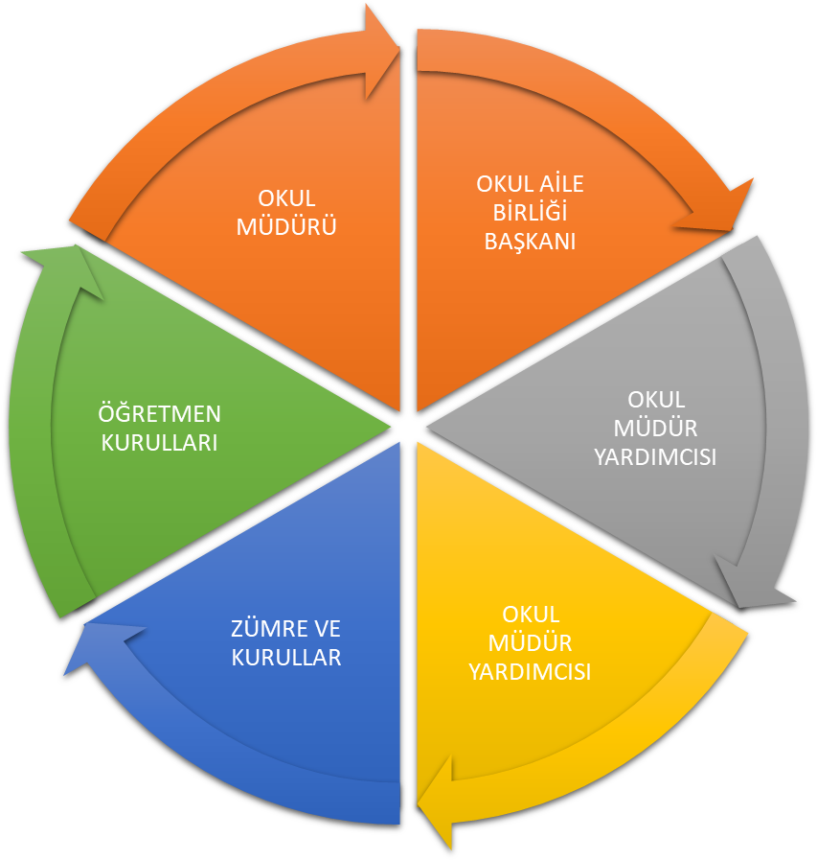

Paydaş anketlerine ilişkin ortaya çıkan temel sonuçlara altta yer verilmiştir :

Öğrenci Anketi Sonuçları:

Öğrencilerin öğretmenler ve okul müdürü ile ihtiyaç duyduğunda rahatlıkla iletişim kurduğu, okulun rehberlik servisinden yeterince yararlanabildikleri, istek ve önerilerinin dikkate alınması, okulda güvende olma , derslerin işlenişinde öğretmenlerin farklı yöntem ve teknikleri kullanması , okulun fiziki mekanlarının yeterli olması, okulun temiz olması konuları ‘’ okulun güçlü yönleri’’ olarak belirtilmiştir. Sosyal ve kültürel faaliyetlerin yeteri kadar düzenlenmesi, okul binasının eski olmasından dolayı bir takım fiziki ihtiyaçların olması “iyileştirmeye açık alan” sonucu çıkmaktadır.

Öğretmen Anketi Sonuçları:

Öğretmenler arasında ayrım yapılmaması, her türlü ödüllendirmede adil olma, alınan kararların çalışanların katılımı ile ortak alınması, duyuruların çalışanlara zamanında iletilmesi, okul yöneticilerinin stratejik planı hazırlarken tüm kategorileri (vizyon- strateji-iyileştirmeye açık alanlar vb.) çalışanlarla paylaşmaları güçlü yönler olarak kabul edilmiştir. Okul yöneticilerince okulun çalışanlarına yapılan ankette sosyal ve kültürel faaliyetlerin düzenlenmesi gibi alanlar “iyileştirmeye açık alan” olarak kabul edilmiştir.

Veli Anketi Sonuçları:
İhtiyaç duyulduğunda okul çalışanları ile rahatlıkla görüşülebilmesi, duyuruları zamanında öğrenme, öğrenci ile ilgili konularda rehberlik hizmeti alma, okula iletilen istek ve şikayetlerin dikkate alınması, okulun temiz olması güçlü yönler olarak kabul edilmiştir. E- okul veli bilgilendirme sistemi ve okul internet sayfasının düzenli olarak takip edilmemesi, zayıf yönler olarak kabul edilmiştir. Okulda yeterli miktarda sosyal faaliyet olmaması gelişmeye açık alan olarak kabul edilmiştir.

GZFT (Güçlü, Zayıf, Fırsat, Tehdit) Analizi
Okulumuzun temel istatistiklerinde verilen okul künyesi, çalışan bilgileri, bina bilgileri, teknolojik kaynak bilgileri ve gelir gider bilgileri ile paydaş anketleri sonucunda ortaya çıkan sorun ve gelişime açık alanlar iç ve dış faktör olarak değerlendirilerek GZFT tablosunda belirtilmiştir. Dolayısıyla olguyu belirten istatistikler ile algıyı ölçen anketlerden çıkan sonuçlar tek bir analizde birleştirilmiştir.
Kurumun güçlü ve zayıf yönleri donanım, malzeme, çalışan, iş yapma becerisi, kurumsal iletişim gibi çok çeşitli alanlarda kendisinden kaynaklı olan güçlülükleri ve zayıflıkları ifade etmektedir ve ayrımda temel olarak okul müdürü/müdürlüğü kapsamından bakılarak iç faktör ve dış faktör ayrımı yapılmıştır.

İçsel Faktörler
Güçlü Yönler
Öğrenciler | Sınıf mevcutlarının eğitim-öğretime elverişli olması,
Çalışanlar | Genç , istekli ve özverili öğretim kadrosunun olması, Kendini geliştiren, gelişime açık ve teknolojiyi kullanan öğretmenin olması ,
Veliler | Velilere erişimin kolay sağlanabilmesi
Bina ve Yerleşke | Güvenlik kameralarının yeterince olması,
Donanım | Okul bahçesinin giriş ve çıkışlarının kontrol altına alınması
Bütçe | Kantin gelirinin olması
Yönetim Süreçleri | Okul İdaresinin değişime ve gelişime açık olması, kurum yöneticilerinin iş birliğine yatkın olması ve öğretmen ve öğrenciyi her zaman eğitim konusunda desteklemesi
İletişim Süreçleri | Okul İdaresi ve çalışanlar arasındaki iletişimin güçlü olması, kurum içi iletişim kanallarının açık olması, okul sitesinin ve SMS bilgilendirme sisteminin aktif olarak kullanılması.

Zayıf Yönler
Öğrenciler | Üniversite sınavlarına gereken önemin verilememesi. Akıllı telefon, tablet gibi teknolojik ürünlerle gereğinden fazla vakit harcamaları. Proje, beceri üretme potansiyelinin düşük olması,
Çalışanlar | Bazı branşlarda öğretmen eksikliği
Veliler | Velinin sosyo kültürel ve ekonomik yönden zayıf olması, Velilerin okul ile iletişiminin az olması, yapılan toplantılara katılımının azlığı ve çocuklarına gerekli rehberliği tam anlamıyla yapamamaları
Bina ve Yerleşke | Yerleşim yerinin biraz dışında kalması, kapalı spor salonunun olmaması,
Bütçe | Ekonomik kaynak yetersizliği, velilerin okul aile birliğini desteklememeleri,
Yönetim Süreçleri | Rehberlik çalışmalarının etkili ve verimli olmaması. Özellikle bir uygulama yapılmak istendiğinde çok fazla prosedürün olması.
İletişim Süreçleri | Okul- veli iletişiminin istenilen düzeyde olmaması. Mezunların okuldan sonra okul ile iletişimi kesmesi sonucunda öğrencilere meslek tanıtımında örnekler olarak kullanmamızı zorlaştırması.

Dışsal Faktörler

Fırsatlar
Politik | Etkin ekip çalışmalarının yapılması. Cumhurbaşkanlığı Hükümet Sistemiyle birlikte eğitim ile ilgili kararların hızlı bir şekilde alınması, Milli Eğitim Bakanımızın eğitimin içinden gelmesi ve sorun alanlarını bilmesi. Özel eğitimi destekleyen politikaların varlığı
Ekonomik | Okul Aile Birliği ve Dayanışma Derneği gibi kuruluşların Eğitim-Öğretim konularına ilgili olmaları, Kantin gelirinin olması
Sosyolojik | Diğer kurum ve kuruluşlarla işbirliği yapabilmemiz, Kaliteli eğitim ve öğretime ilişkin talebin artması
Teknolojik | Bilgiye ulaşımın kolaylaşması
Mevzuat-Yasal | Etkin ekip çalışmalarının yapılması. “Bir Milyon Öğretmen, Bir Milyon Fikir” projesi kapsamında öğretmenlerden gelen fikirlerin Bakanlık tarafından mevzuata dönüştürülmesi.
Ekolojik | “Sıfır Atık” projesine okulumuzun da tam anlamıyla dahil olması

Tehditler
Politik | Yerel yönetimden yeterli destek alınamaması
Ekonomik | Velinin bütün sorumluluğu okula bırakması. Sosyal kesimler arasındaki ekonomik ve kültürel kopukluklar,
Sosyolojik | Okul dışı öğrenci kontrollerinin yapılamaması, Parçalanmış aileler
Teknolojik | Öğrencilerimizin telefon kullanımının ve bağımlılığının fazla olması. Medya ve dizilerin olumsuz etkileri
Mevzuat-Yasal | Öğrencilerin öneri ve isteklerine yeterince cevap verilememesi. Sürekli değişen eğitim politikaları.
Ekolojik | Veli iletişim ve iş birliğinin zayıf olması

Gelişim ve Sorun Alanları
Gelişim ve sorun alanları analizi ile GZFT analizi sonucunda ortaya çıkan sonuçların planın geleceğe yönelim bölümü ile ilişkilendirilmesi ve buradan hareketle hedef, gösterge ve eylemlerin belirlenmesi sağlanmaktadır.
Gelişim ve sorun alanları ayrımında eğitim ve öğretim faaliyetlerine ilişkin üç temel tema olan Eğitime Erişim, Eğitimde Kalite ve kurumsal Kapasite kullanılmıştır. Eğitime erişim, öğrencinin eğitim faaliyetine erişmesi ve tamamlamasına ilişkin süreçleri; Eğitimde kalite, öğrencinin akademik başarısı, sosyal ve bilişsel gelişimi ve istihdamı da dâhil olmak üzere eğitim ve öğretim sürecinin hayata hazırlama evresini; Kurumsal kapasite ise kurumsal yapı, kurum kültürü, donanım, bina gibi eğitim ve öğretim sürecine destek mahiyetinde olan kapasiteyi belirtmektedir.

Eğitime Erişim | Eğitimde Kalite | Kurumsal Kapasite
Okullaşma Oranı% 100 | Akademik Başarı : % 26 | Kurumsal İletişim:Sorun yok
Okula Devam/ Devamsızlık Öğrencilerin yıllık devamsızlık ortalaması: 9 gün | Sosyal, Kültürel ve Fiziksel Gelişim : Sorun yok | Kurumsal Yönetim: Sorun yok
Okula Uyum, Oryantasyon Okula uyum sorunu en aza indirilmeye çalışılmaktadır. | Sınıf Tekrarı: Her yıl yüzde 1 oranında sınıf tekrarı vardır | Bina ve Yerleşke: Okulun Şehir merkezinin biraz dışında olması.
Özel Eğitime İhtiyaç Duyan Bireyler :  % 0,6 | İstihdam Edilebilirlik ve Yönlendirme: Yüzde 70 | Donanım: Atölyelerde donanım eksiğimiz var
Yabancı Öğrenciler :Yok | Öğretim Yöntemleri: Yaparak yaşayarak öğrenme ve dijital çağın yöntemleri | Temizlik, Hijyen:Bakanlık Bütçesi ve Okul Aile birliği tarafından eksiklikler giderilmektedir.
Hayatboyu Öğrenme: Yok | Ders araç gereçleri: Tamam | İş Güvenliği, Okul Güvenliği : Eksik yok
 |  | Taşıma ve servis: Okul-Aile Birliği ile özel servis arasında sözleşme yapılarak İlçe Milli Eğitim Müdürlüğünden onay alınmıştır. Ayrıca veliler tarafından seçilen servisin evrakları İlçe Milli Eğitim Müdürlüğüne gönderilmiştir.

Gelişim ve sorun alanlarına ilişkin GZFT analizinden yola çıkılarak saptamalar yapılırken yukarıdaki tabloda yer alan ayrımda belirtilen temel sorun alanlarına dikkat edilmesi gerekmektedir.

Gelişim ve Sorun Alanlarımız
1.TEMA: EĞİTİM VE ÖĞRETİME ERİŞİM
1 | Okulumuzda oryantasyon çalışmalarının zamanında ve belirli aralıklar ile tekrarlanarak yapmak (Öğrencilere yönelik oryantasyon faaliyetleri)
2 | Devamsızlık problemi yaşayan öğrencilerimizin okula devamını sağlamak
3 | Ortaöğretimde örgün eğitimin dışına çıkan öğrenciler
4 | Taşımalı eğitim
5 | Açık öğretimde kaydı dondurulmuş öğrenciler
6 | Zorunlu eğitimden erken ayrılma
7 | Bazı okul türlerine yönelik olumsuz algı
8 | Hayat boyu öğrenmeye katılım

2.TEMA: EĞİTİM VE ÖĞRETİMDE KALİTE
1 | Bilimsel kültürel sanatsal ve sportif faaliyetler
2 | Okuma kültürü
3 | Öğretmene yönelik hizmet içi eğitimler
4 | Eğitim ve öğretim süreçlerinde bilgi ve iletişim teknolojilerinin kullanımı
5 | İş yeri beceri eğitimi ve staj uygulamaları
6 | Öğrencilerin sınav kaygısı
7 | Zararlı alışkanlıklar
8 | Yabancı dil yeterliliği
9 | Özel eğitim ihtiyacı (Kaynaştırma öğrencileri)olan öğrencilerimize yönelik tedbirler almak
10 | Projelere katılım
11 | Eğitsel mesleki ve kişisel etkin etkili ve verimli rehberlik hizmetleri

3.TEMA: KURUMSAL KAPASİTE
1 | Öğretmenlik mesleği adaylık eğitimi süreci
2 | Okulun bütçeleme süreçlerindeki yetki ve sorumlulukları
3 | Okul aile birliği
4 | Okulun fiziki kapasitesi
5 | Okulun kültürel sanatsal sportif faaliyet alanlarının yetersizliği
6 | Teknolojik alt yapı eksikliği
7 | Donatım eksikliği
8 | İş sağlığı ve güvenliği
9 | İç ve dış paydaşlarla sürekli iletişim
10 | Elektronik ağ ortamlarının etkinliği

BÖLÜM III: MİSYON, VİZYON VE TEMEL DEĞERLER
Okul Müdürlüğümüzün Misyon, vizyon, temel ilke ve değerlerinin oluşturulması kapsamında öğretmenlerimiz, öğrencilerimiz, velilerimiz, çalışanlarımız ve diğer paydaşlarımızdan alınan görüşler, sonucunda stratejik plan hazırlama ekibi tarafından oluşturulan Misyon, Vizyon, Temel Değerler; Okulumuz üst kurulana sunulmuş ve üst kurul tarafından onaylanmıştır.

MİSYONUMUZ

Farklılıklarımızın farkındayız. Bunların birer zenginlik kaynağı olduğuna inanıyoruz. Bilimsellik  Evrensellik  Toplumsal Yararlılık  Çağdaşlık  Yenilikçilik ve Yaratıcılık  Katılımcılık  Güvenilirlik

VİZYONUMUZ

BİZLER, TURGUTLU SELMAN IŞILAK SAĞLIK MESLEK LİSESİ OLARAK MİLLİ EĞİTİM TEMEL KANUNUNUN BELİRTTİĞİ GENEL AMAÇLAR ÇERÇEVESİNDE, ATATÜRK İNKILAP VE İLKELERİNE BAĞLI, ULUSUNUN İNSANİ VE KÜLTÜREL DEĞERLERİNİ BENİMSEYEN, KORUYAN VE GELİŞTİREN, YAŞAMI SEVEN, ÇAĞDAŞ, KATILIMCI, YARATICI, İNSAN HAKLARINA VE TÜRKİYE CUMHURİYETİNE KARŞI, GÖREV VE SORUMLULUKLARINI BİLEN, VE BUNLARI DAVRANIŞ HALİNE GETİRMİŞ, KENDİNİ YENİLEYEN, GÜVENLİ VE MUTLU BİREYLER YETİŞTİRMEK İÇİN VARIZ.

TEMEL DEĞERLERİMİZ
1) Önce İnsan
2) Karşılıklı Güven, Dürüstlük
3)Sabırlı, Hoşgörülü ve Kararlı olmak
4) Evrensel Boyutta Düşünme Gücünü İlke alarak, Araştırmacı ve Girişimci olmak,
5)Eğitimde Süreklilik Anlayışı
6) Bireysel Farklılıkları Dikkate Alma
7)Toplum Yararını Gözetmek
8)Kendisiyle ve çevresi ile barışık olmak
9)Yetkinlik, üretkenlik ve girişimcilik ruhuna sahip olmak

BÖLÜM IV: AMAÇ, HEDEF VE EYLEMLER

TEMA I: EĞİTİM VE ÖĞRETİME ERİŞİM

Eğitim ve öğretime erişim okullaşma ve okul terki, devam ve devamsızlık, okula uyum ve oryantasyon, özel eğitime ihtiyaç duyan bireylerin eğitime erişimi, yabancı öğrencilerin eğitime erişimi ve hayat boyu öğrenme kapsamında yürütülen faaliyetlerin ele alındığı temadır.

Stratejik Amaç 1:
Mesleki ve Teknik Eğitimde kayıt bölgemizde yer alan çocukların okullaşma oranları arttırılacak, öğrencilerin uyum ve devamsızlık sorunları giderilecektir.

Stratejik Hedef 1.1. Mesleki ve Teknik Eğitimde kayıt bölgemizde yer alan çocukların okullaşma oranları artırılacak ve öğrencilerin uyum ve devamsızlık sorunları giderilecektir
Stratejik Hedef 1.2. Okulumuza kayıt oranını arttırmak için tanıtım ve rehberlik yapmak
Stratejik Hedef 1.3. Okula yeni başlayan öğrencileri oryantasyon eğitimine almak
Stratejik Hedef 1.4. Devamsızlık problemi yaşayan öğrencilerimizin okula devamını sağlamak
Stratejik Hedef 1.5. Özel eğitime ihtiyacı olan öğrencilerimize yönelik tedbirler almak

Performans Göstergeleri
No | PERFORMANS  GÖSTERGESİ | Mevcut | HEDEF
No | PERFORMANS  GÖSTERGESİ | 2023 | 2024 | 2025 | 2026 | 2027 | 2028
PG.1.1. | Kayıt bölgesindeki öğrencilerden okula kayıt yaptıranların oranı (%) | 50 | 60 | 70 | 80 | 85 | 90
PG.1.2. | Okula kayıt için yapılan tanıtım ve rehberlik sayısı | 5 | 6 | 7 | 8 | 9 | 10
PG.1.3. | Okula yeni başlayan öğrencilerden oryantasyon eğitimine katılanların oranı (%) | 70 | 75 | 80 | 85 | 90 | 95
PG.1.4.a | Bir eğitim ve öğretim döneminde 20 gün ve üzeri devamsızlık yapan öğrenci oranı (%) | 3,6 | 3,5 | 3,4 | 3,3 | 3,2 | 1
PG.1.1.b | Bir eğitim ve öğretim döneminde 20 gün ve üzeri devamsızlık yapan yabancı öğrenci oranı (%) | 0 | 0 | 0 | 0 | 0 | 0
PG.1.5. | Okulun özel eğitime ihtiyaç duyan bireylerin kullanımına uygunluğu (0-1) | 1 | 1 | 1 | 1 | 1 | 1

Eylemler
No | Eylem İfadesi | Eylem Sorumlusu | Eylem Tarihi
1.1.1. | Kayıt bölgesinde yer alan öğrencilerin tespit edilecektir. | Md. Yrd. Memduh EYİGÜN ve Okul Tanıtım Ekibi/Alan Şefleri-Meslek Dersi Öğretmenleri-Rehber Öğretmen | Nisan-Mayıs (2024-2025)
1.1.2. | Okul tanıtım çalışmaları yapılacaktır. | Okul Tanıtım Ekibi/Alan Şefleri-Meslek Dersi Öğretmenleri-Rehber Öğretmen | Nisan-Mayıs (2024-2025)
1.1.3. | Okula yeni başlayan öğrencilere oryantasyon eğitimi verilecektir. | Sağlık Hizm Alan Şefi, Rehber Öğretmen Beyza BATUR | 01 Eylül-20 Eylül (2024-2028)
1.1.4.a | Devamsızlık yapan öğrencilerin tespiti ve erken uyarı sistemi için çalışmalar yapılacaktır. | Md. Yrd. Memduh EYİGÜN | 01 Eylül-20 Eylül (2024-2028)
1.1.4.a | Devamsızlık yapan öğrencilerin velileri ile özel görüşmeler yapılacaktır. | Rehber Öğretmen Beyza BATUR Devamsızlık Ekibi | Ayda 1 kez (2024-2028)
1.1.5. | Okulun özel eğitime ihtiyaç duyan bireylerin kullanımının kolaylaştırılması için rampa eksiklikleri tamamlanacaktır. | Md. Yrd. Memduh EYİGÜN | Eylül - Haziran (2024-2028)

TEMA II: EĞİTİM VE ÖĞRETİMDE KALİTENİN ARTIRILMASI
Eğitim ve öğretimde kalitenin artırılması başlığı esas olarak eğitim ve öğretim faaliyetinin hayata hazırlama işlevinde yapılacak çalışmaları kapsamaktadır.
Bu tema altında akademik başarı, sınav kaygıları, sınıfta kalma, ders başarıları ve kazanımları, disiplin sorunları, öğrencilerin bilimsel, sanatsal, kültürel ve sportif faaliyetleri ile istihdam ve meslek edindirmeye yönelik rehberlik ve diğer mesleki faaliyetler yer almaktadır.

Stratejik Amaç 2:
Öğrencilerimizin gelişmiş dünyaya uyum sağlayacak şekilde donanımlı bireyler olabilmesi için eğitim ve öğretimde kalite artırılacaktır.

Stratejik Hedef 2.1. Öğrenme kazanımlarını takip eden ve velileri de sürece dâhil eden bir yönetim anlayışı ile öğrencilerimizin akademik başarıları ve sosyal faaliyetlere etkin katılımı artırılacaktır.
Performans Göstergeleri
No | PERFORMANS  GÖSTERGESİ | Mevcut | HEDEF
No | PERFORMANS  GÖSTERGESİ | 2023 | 2024 | 2025 | 2026 | 2027 | 2028
PG.2.1.a | Öğrencilerin genel bilgi derleri başarı yüzdesi | %70 | &72 | %73 | %74 | %75 | %76
PG.2.1.b | Üniversiteye yerleşen öğrenci sayısı | 19 | 25 | 26 | 28 | 30 | 32
PG.2.1.c | Okunan kitap sayısı | 570 | 580 | 590 | 600 | 610 | 650
PG.2.1.d | Bir eğitim-öğretim döneminde bilimsel, kültürel,sanatsal ve sportif alanda en az bir faaliyete katılan öğrenci sayısı | 240 | 250 | 280 | 290 | 295 | 303
PG.2.1.e | Okul içi ve dışında düzenlenen sanatsal, sportif ve kültürel faaliyet sayısı | 14 | 15 | 16 | 17 | 18 | 20

Eylemler
No | Eylem İfadesi | Eylem Sorumlusu | Eylem Tarihi
2.1.a. | Genel bilgi derslerinde ünite sonlarında konuyla ilgili testler uygulanacak | Genel Bilgi Dersi Öğretmenleri | Eylül 2023
2.1.b | 12. sınıflara yönelik rutin deneme sınavları düzenlenecek (eba vb.) | Genel Bilgi Dersi Öğretmenleri | Eylül 2023
2.1.c | Kitap okumanın sınavlardaki başarıya etkisi üzerine derslerde öğretmenler tarafından vurgulamalarda bulunulacak | Tüm Öğretmenler tarafından | Eylül 2023
2.1.d | Üniversite tanıtım gezileri düzenlenecek | Rehber Öğretmen ve Gezi Kulübü Öğretmenleri | Eylül 2023
2.1.e | Okul içi ve dışı düzenlenen bilimsel, kültürel, sanatsal ve sportif faaliyetlerin sayısı arttırılacak | Tüm idareci ve öğretmenler | Eylül 2023

Stratejik Hedef 2.2. Etkin bir rehberlik anlayışıyla, öğrencilerimizi ilgi ve becerileriyle orantılı bir şekilde üst öğrenime veya istihdama hazır hale getiren daha kaliteli bir kurum yapısına geçilecektir.

Performans Göstergeleri
No | PERFORMANS  GÖSTERGESİ | Mevcut |  | HEDEF
No | PERFORMANS  GÖSTERGESİ | 2023 | 2024 |  | 2025 | 2026 | 2027 | 2028
PG.2.2.a | 12. Sınıf öğrencilerine düzenlenen sınav kaygısı ve tercih rehberliği sayısı | 2 | 2 |  | 3 | 3 | 4 | 4
PG. 2.2.b | Üniversite sınavına hazırlık (Dyk) kurslarının oranı | 0 | 40 |  | 50 | 60 | 70 | 90
PG. 2.2.c. | Öğrencilere yönelik düzenlenen kariyer günleri sayısı | 1 | 2 |  | 3 | 4 | 5 | 6
PG. 2.2.d. | Düzenlenen mesleki tanıtım faaliyetleri ve sektör gezileri sayısı | 2 | 3 |  | 4 | 5 | 6 | 7

Eylemler

No | Eylem İfadesi | Eylem Sorumlusu | Eylem Tarihi
1.1.1. | 12. sınıf öğrencilerine sınav kaygısı ve tercih rehberliği konulu seminerler düzenlenecek | Beyza BATUR | Her yıl Şubat-Mart –Nisan-Mayıs ayları
1.1.2 | Üniversite sınavına hazırlık (dyk) kursları düzenli olarak devam edecek | Md. Yrd. Ahmet YALOVA | Her yıl Eylül-Haziran dönemi
1.1.3 | Alanlarımızdan mezun öğrencilerimiz ile çeşitli meslek gruplarından ileri gelen kişiler, sektör temsilcileri okulumuza davet edilerek kariyer günleri düzenlenecek | Fadime KANDEMİR | Her yıl Eylül-Haziran dönemi
1.1.4 | Okulumuzda bulunan alanları tanıtım için sergi ve fuarlara katılmak, öğrencilerin mesleki eğitimlerinin hangi ortamlarda hangi şartlarda ve nasıl kullandığını yerinde göstermek amacı ile işyeri gezileri düzenlemek | Alan Şefleri ve Meslek Dersi Öğretmenleri | Her yıl Eylül-Haziran dönemi

TEMA III: KURUMSAL KAPASİTE

Stratejik Amaç 3:
Eğitim ve öğretim faaliyetlerinin daha nitelikli olarak verilebilmesi için okulumuzun kurumsal kapasitesi güçlendirilecektir.

Stratejik Hedef 3.1

Okulumuzun donanımsal alt yapısını güçlendirmek.
Performans Göstergeleri
No | PERFORMANS  GÖSTERGESİ | Mevcut |  | HEDEF
No | PERFORMANS  GÖSTERGESİ | 2023 | 2024 |  | 2025 | 2026 | 2027 | 2028
PG.3.1.a | Bilgisayar laboratuarındaki bilgisayarların yenilenmesi | 0 | 5 |  | 6 | 7 | 8 | 10
PG.3.2.b. | Güvenlik kamerası sayısının arttırılması | 0 | 2 |  | 4 | 6 | 8 | 9

Eylemler
No | Eylem İfadesi | Eylem Sorumlusu | Eylem Tarihi
1.1.1. | Bilgisayarların yenilenmesi | Md. Yrd. Okul Gelişim Ekibi | 2024-2028
1.1.2 | Güvenlik kamerası sayısının arttırılması | Okul Gelişim Ekibi | 2024-2028

Stratejik Hedef 3.2 Yeterli,sağlıklı, güvenli eğitim ortamları oluşturmak.

No | PERFORMANS  GÖSTERGESİ | Mevcut |  | HEDEF
No | PERFORMANS  GÖSTERGESİ | 2023 | 2024 |  | 2025 | 2026 | 2027 | 2028
PG.3.2.a | Kurumda çalışan tüm personelin İş Sağlığı ve Güvenliği seminerini almasını sağlamak | 1 | 1 |  | 1 | 1 | 1 | 1
PG.3.2.b | İşletmelerde Beceri Eğitimine gidecek olan tüm öğrencilerimizin 10. Ve 11. sınıfta İş Sağlığı ve Güvenliği seminerini almasını sağlamak | 1 | 1 |  | 1 | 1 | 1 | 1
PG.3.2.c. | Okul fiziki ortamında iş güvenliğini artırıcı tedbirler almak | 1 | 1 |  | 1 | 1 | 1 | 1

Eylemler
No | Eylem İfadesi | Eylem Sorumlusu | Eylem Tarihi
PG.3.2.a | Kurumda çalışan tüm personelin İş Sağlığı ve Güvenliği seminerini almasını sağlamak | Okul Yönetimi ve İlçe MEM | 2024-2028
PG.3.2.b | İşletmelerde Beceri Eğitimine gidecek olan tüm öğrencilerimizin 10. Ve 11. sınıfta İş Sağlığı ve Güvenliği seminerini almasını sağlamak | Alan Şefleri ve Meslek Dersi Öğretmenleri | 2024-2028
PG.3.2.c. | Okul fiziki ortamında iş güvenliğini artırıcı tedbirler almak (dolapların duvara monte edilmesi, uyarı levhaları vb.) | Okul Yönetimi | 2024-2028

Stratejik Hedef 3.3. Okulumuzun var olan kaynaklarını korumak, zarar görmesini engellemek.

No | PERFORMANS  GÖSTERGESİ | Mevcut |  | HEDEF
No | PERFORMANS  GÖSTERGESİ | 2023 | 2024 |  | 2025 | 2026 | 2027 | 2028
PG.3.2.a | Öğrencilere tasarruflu olma bilincini kazandırmak için çalışmalar yapmak | 1 | 1 |  | 1 | 1 | 1 | 1
PG.3.2.b | Uyarıcı levhalar asmak | 1 | 1 |  | 1 | 1 | 1 | 1

Eylemler
No | Eylem İfadesi | Eylem Sorumlusu | Eylem Tarihi
PG.3.2.a | Bozulan kırılan araç-gereç ve donanımın bakım ve onarımını yapmak | Okul Yönetimi, Alan Şefleri ve Hizmetliler | 2024-2028
PG.3.2.b | Öğrencilere tasarruflu olma bilincini kazandırmak için çalışmalar yapmak | Tüm Öğretmenler | 2024-2028
PG.3.2.c. | Okulun çeşitli yerlerine (tuvalet, ışık düğmeleri, pencereler… gibi) ısı, ışık ve su gibi ihtiyaçların daha dikkatli kullanılması ve tasarruflu kullanılması için uyarıcı yazı ve levhalar asmak. | Md. Yrd. -Hizmetliler | 2024-2028

Stratejik Hedef 3.4. Okul çalışanlarımızın daha mutlu olabilecekleri ortam ve çalışma şartları hazırlamak.

No | PERFORMANS  GÖSTERGESİ | Mevcut |  | HEDEF
No | PERFORMANS  GÖSTERGESİ | 2023 | 2024 |  | 2025 | 2026 | 2027 | 2028
PG.3.4.a | Çalışanlara yönelik sosyal etkinlik sayısı | 1 | 2 |  | 3 | 4 | 5 | 6
PG.3.4.b | Çalışanların ihtiyaç duydukları hizmet içi eğitimlerin belirlenerek duyuruların yapılması.(0-1) | 1 | 1 |  | 1 | 1 | 1 | 1

Eylemler
No | Eylem İfadesi | Eylem Sorumlusu | Eylem Tarihi
PG.3.4.a | Çalışanlara yönelik sosyal etkinlik sayısının arttırılmasının planlanması | Okul Gelişim Ekibi | 2024-2028
PG.3.4.b | Çalışanların ihtiyaç duydukları hizmet içi eğitimlerin belirlenerek duyuruların yapılması. | Müdür Yardımcısı | 2024-2028

Stratejik Hedef 3.5. Okul, veli ve sektör işbirliğini geliştirmek.
No | PERFORMANS  GÖSTERGESİ | Mevcut |  | HEDEF
No | PERFORMANS  GÖSTERGESİ | 2023 | 2024 |  | 2025 | 2026 | 2027 | 2028
PG.3.5.a | Velilere ve diğer paydaşlara çeşitli konularda verilen seminer sayısı (sayı) | 2 | 3 |  | 4 | 5 | 6 | 8
PG.3.5.b. | Velilere çeşitli konularda eğitmek ve bilgilendirmek için broşür, mektup vb. hazırlanan materyal sayısı(sayı) | 1 | 2 |  | 3 | 4 | 5 | 6
PG.3.5.c. | Okul sitesine girilen yıllık haber sayısı(sayı) | 5 | 6 |  | 7 | 8 | 9 | 10
PG.3.5.d | Veli toplantısına katılan veli sayısı | 120 | 200 |  | 250 | 255 | 260 | 270
PG.3.5.e. | Sektör ziyareti sayısı | 5 | 8 |  | 10 | 12 | 14 | 16

Eylemler
No | Eylem İfadesi | Eylem Sorumlusu | Eylem Tarihi
PG.3.5.a. | Okulda yapılan tüm faaliyetlere velileri ve diğer paydaşları davet etmek. | Müdür Yardımcısı, Alan Şefleri | Her yıl dönem boyunca
PG.3.5.b. | Velilere yönelik bilgilendirici materyaller hazırlamak ve dağıtmak. | Müdür Yardımcısı, Alan Şefleri | Her yıl dönem boyunca
PG.3.5.c. | Okul internet sitesini güncel tutmak. | Okul Web Ekibi | Her yıl dönem boyunca
PG.3.5.d. | Sektör ziyareti sayısını arttırmak | Müdür Yardımcısı, Alan Şefleri | Her yıl dönem boyunca

V. BÖLÜM: MALİYETLENDİRME
2019-2023 Stratejik Planı Faaliyet/Proje Maliyetlendirme Tablosu

Kaynak Tablosu | 2019 | 2020 | 2021 | 2022 | 2023 | Toplam
Genel Bütçe | 25000 | 29000 | 33000 | 37000 | 40000 | 164000
Valilikler ve Belediyelerin Katkısı | 0 | 0 | 0 | 0 | 0 | 0
Diğer (Okul Aile Birlikleri) | 30000 | 31000 | 32000 | 33000 | 34000 | 160000
TOPLAM | 55000 | 60000 | 65000 | 70000 | 74000 | 324000

VI. BÖLÜM: İZLEME VE DEĞERLENDİRME
Okulumuz Stratejik Planı izleme ve değerlendirme çalışmalarında 5 yıllık Stratejik Planın izlenmesi ve 1 yıllık gelişim planın izlenmesi olarak ikili bir ayrıma gidilecektir.
Stratejik planın izlenmesinde 6 aylık dönemlerde izleme yapılacak denetim birimleri, il ve ilçe millî eğitim müdürlüğü ve Bakanlık denetim ve kontrollerine hazır halde tutulacaktır.
Yıllık planın uygulanmasında yürütme ekipleri ve eylem sorumlularıyla aylık ilerleme toplantıları yapılacaktır. Toplantıda bir önceki ayda yapılanlar ve bir sonraki ayda yapılacaklar görüşülüp karara bağlanacaktır.

EKLER:

Turgutlu Selman Işılakl MTAL Öğretmen Anketi Grafiği
  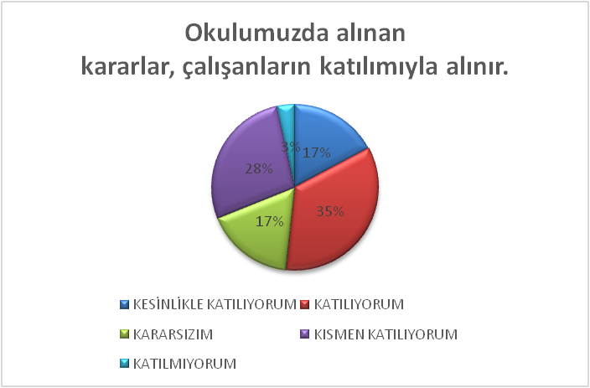
 |  | KESİNLİKLE KATILIYORUM | KATILIYORUM | KARARSIZIM | KISMEN KATILIYORUM | KATILMIYORUM
1 | Okulumuzda alınan kararlar, çalışanların katılımıyla alınır. | 8 | 10 | 2 | 1 | 1 | 22

 |  |  |  |  |  |  |  | 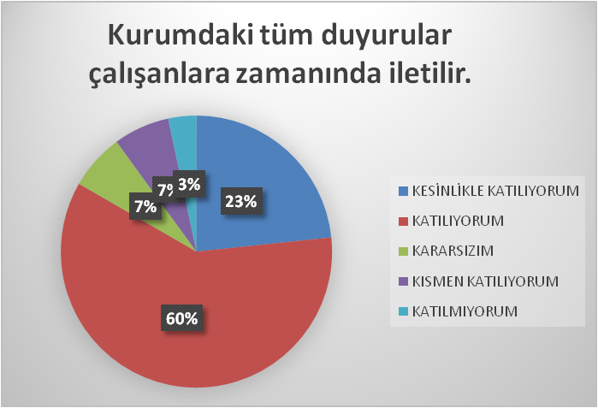
 |  | KESİNLİKLE KATILIYORUM | KATILIYORUM | KARARSIZIM | KISMEN KATILIYORUM | KATILMIYORUM
2 | Kurumdaki tüm duyurular çalışanlara zamanında iletilir. | 15 | 7 |  |  |  | 22

 |  |  |  |  |  |  |  | 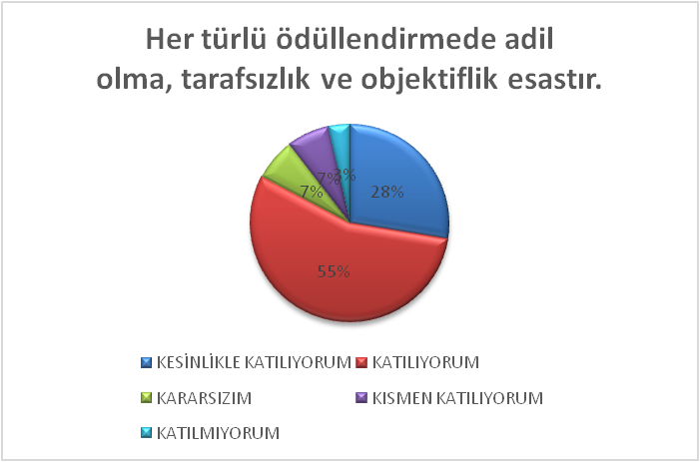
 |  | KESİNLİKLE KATILIYORUM | KATILIYORUM | KARARSIZIM | KISMEN KATILIYORUM | KATILMIYORUM
3 | Her türlü ödüllendirmede adil olma, tarafsızlık ve objektiflik esastır. | 8 | 10 | 3 | 1 |  | 22

 |  |  |  |  |  |  |  | 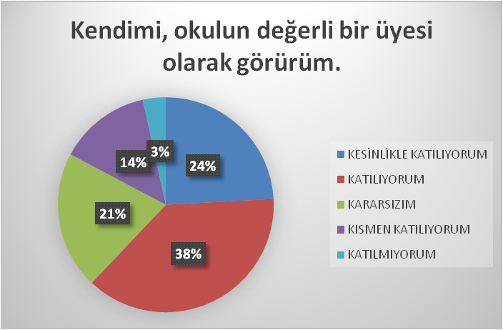
 |  | KESİNLİKLE KATILIYORUM | KATILIYORUM | KARARSIZIM | KISMEN KATILIYORUM | KATILMIYORUM
4 | Kendimi, okulun değerli bir üyesi olarak görürüm. | 12 | 10 |  |  |  | 22

Turgutlu Selman Işılak MTAL Öğretmen Anketi Grafiği |  |  |  |  |  |  | 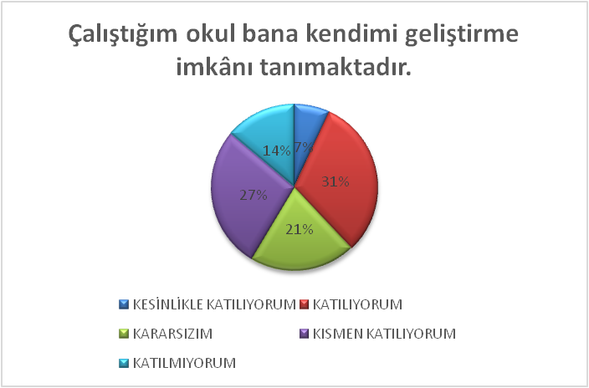
 |  | KESİNLİKLE KATILIYORUM | KATILIYORUM | KARARSIZIM | KISMEN KATILIYORUM | KATILMIYORUM
5 | Çalıştığım okul bana kendimi geliştirme imkânı tanımaktadır. | 7 | 9 | 4 | 2 |  | 22

 |  |  |  |  |  |  |  | 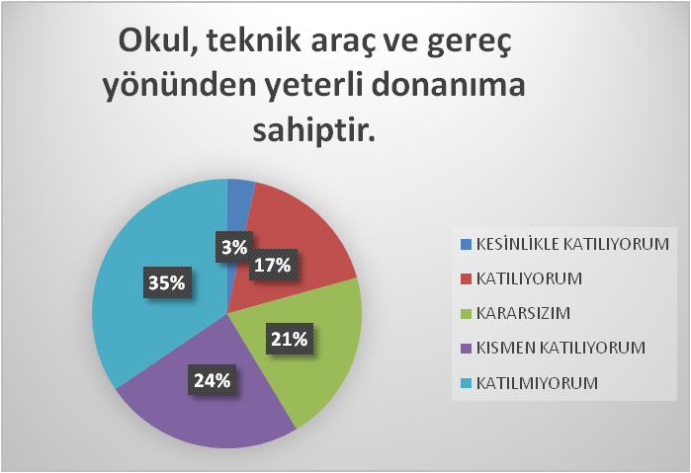
 |  | KESİNLİKLE KATILIYORUM | KATILIYORUM | KARARSIZIM | KISMEN KATILIYORUM | KATILMIYORUM
6 | Okul, teknik araç ve gereç yönünden yeterli donanıma sahiptir. | 18 | 2 | 2 |  |  | 22

  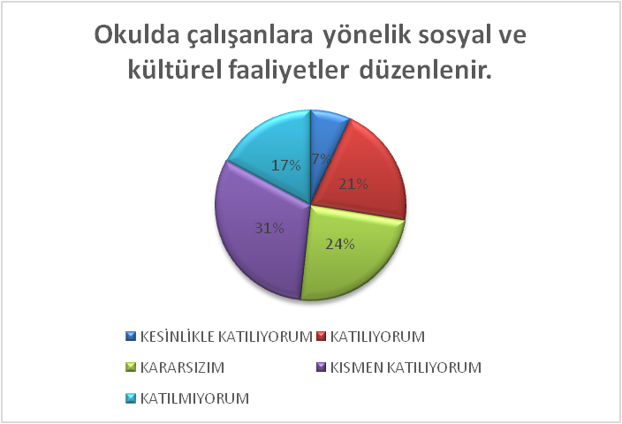
 |  | KESİNLİKLE KATILIYORUM | KATILIYORUM | KARARSIZIM | KISMEN KATILIYORUM | KATILMIYORUM
7 | Okulda çalışanlara yönelik sosyal ve kültürel faaliyetler düzenlenir. | 6 | 8 | 4 | 3 | 1 | 22

 |  |  |  |  |  |  | 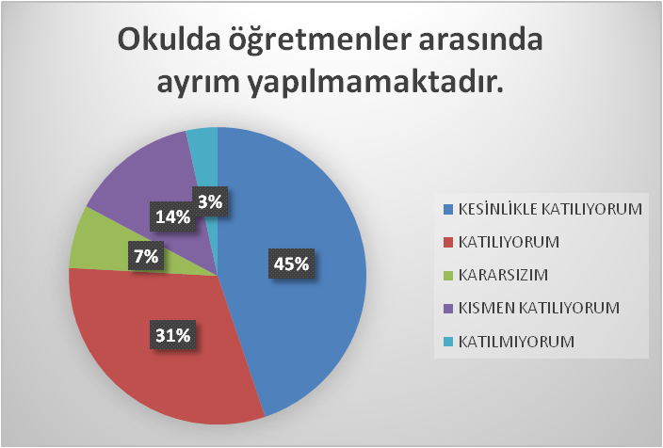
 | KESİNLİKLE KATILIYORUM | KATILIYORUM | KARARSIZIM | KISMEN KATILIYORUM | KATILMIYORUM
Okulda öğretmenler arasında ayrım yapılmamaktadır. | 16 | 5 | 1 |  |  | 22

Turgutlu Selman Işılak MTAL Öğretmen Anketi Grafiği
  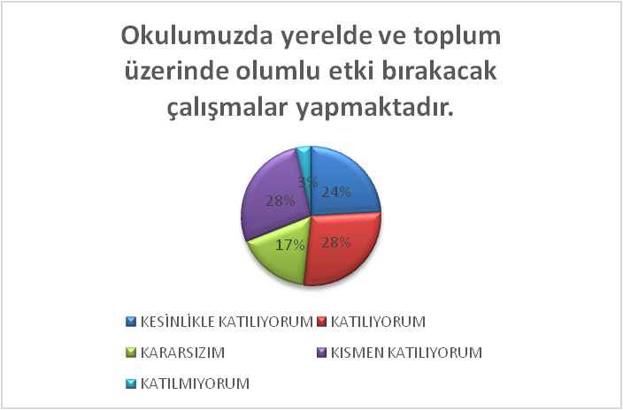
 |  | KESİNLİKLE KATILIYORUM | KATILIYORUM | KARARSIZIM | KISMEN KATILIYORUM | KATILMIYORUM
9 | Okulumuzda yerelde ve toplum üzerinde olumlu etki bırakacak çalışmalar yapmaktadır. | 18 | 3 | 1 |  |  | 22

  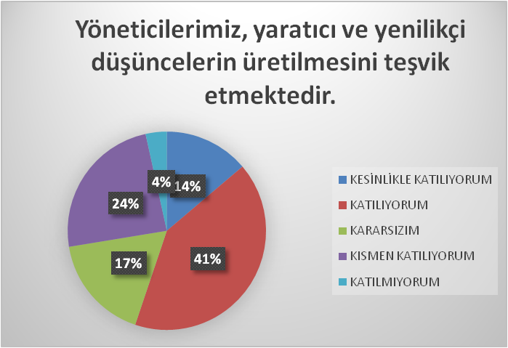
 |  | KESİNLİKLE KATILIYORUM | KATILIYORUM | KARARSIZIM | KISMEN KATILIYORUM | KATILMIYORUM
10 | Yöneticilerimiz, yaratıcı ve yenilikçi düşüncelerin üretilmesini teşvik etmektedir. | 10 | 7 | 4 | 1 |  | 22

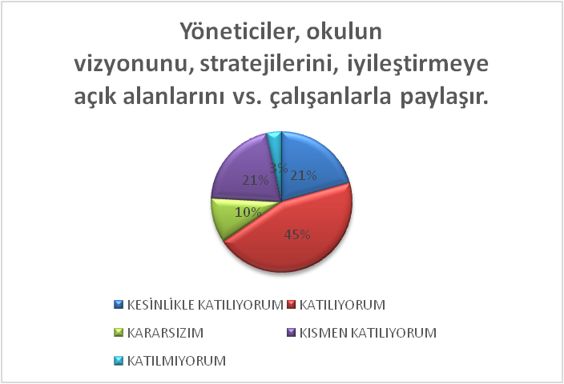
 |  | KESİNLİKLE KATILIYORUM | KATILIYORUM | KARARSIZIM | KISMEN KATILIYORUM | KATILMIYORUM
11 | Yöneticiler, okulun vizyonunu, stratejilerini, iyileştirmeye açık alanlarını vs. çalışanlarla paylaşır. | 18 | 2 | 2 |  |  | 22

 |  |  |  |  |  |  | 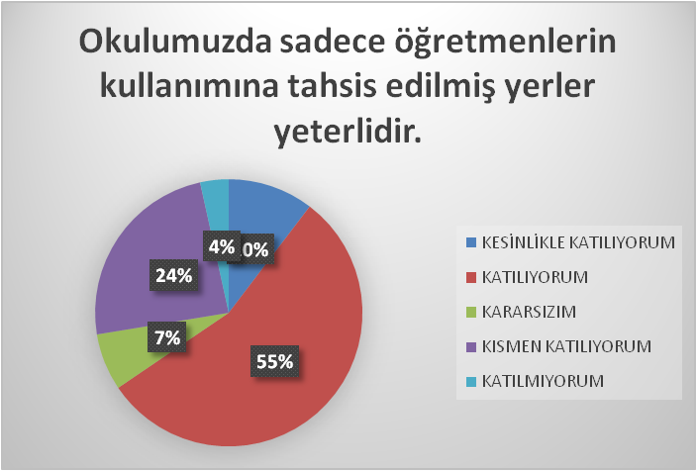
 |  | KESİNLİKLE KATILIYORUM | KATILIYORUM | KARARSIZIM | KISMEN KATILIYORUM | KATILMIYORUM
12 | Okulumuzda sadece öğretmenlerin kullanımına tahsis edilmiş yerler yeterlidir. | 15 | 5 | 2 |  |  | 22

Turgutlu Selman Işılak MTAL Öğretmen Anketi Grafiği
  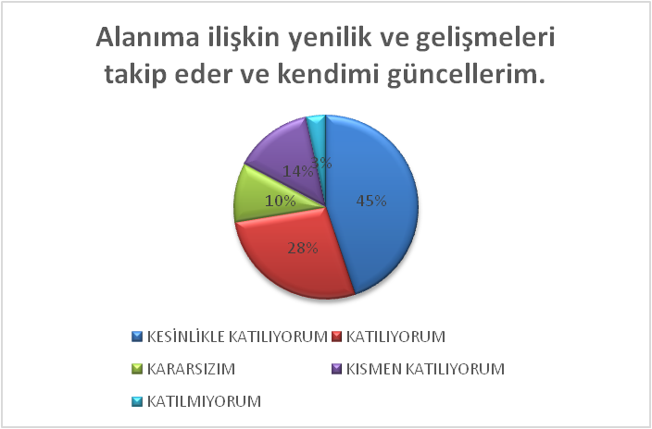
 |  | KESİNLİKLE KATILIYORUM | KATILIYORUM | KARARSIZIM | KISMEN KATILIYORUM | KATILMIYORUM
13 | Alanıma ilişkin yenilik ve gelişmeleri takip eder ve kendimi güncellerim. | 14 | 4 | 2 | 1 | 1 | 22

Turgutlu Selman Işılak MTAL VELİ ANKETİ GRAFİĞİ |  |  |  |  |  |  | 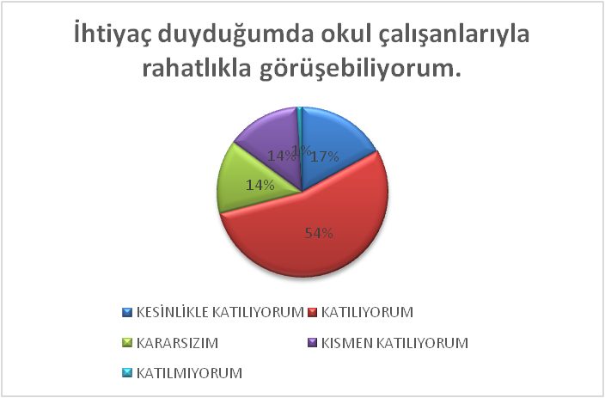
 |  | KESİNLİKLE KATILIYORUM | KATILIYORUM | KARARSIZIM | KISMEN KATILIYORUM | KATILMIYORUM
1 | İhtiyaç duyduğumda okul çalışanlarıyla rahatlıkla görüşebiliyorum. | 24 | 56 | 12 | 7 | 1 | 100

TURGUTLU SELMAN IŞILAK M.T.A.L.

TURGUTLU SELMAN IŞILAK M.T.A.L. VELİ ANKETİ GRAFİĞİ

TURGUTLU SELMAN IŞILAK M.T.A.L. VELİ ANKETİ GRAFİĞİ

Turgutlu Selman Işılak M.T.A.L. Öğrenci Anketi Grafiği

